ANALIZADOR LEXICO

Un analizador léxico es la primera fase de un compilador. Su función es leer el código fuente carácter por carácter y agruparlos en unidades llamadas tokens, las cuales representan elementos del lenguaje como palabras reservadas, identificadores, números, operadores y delimitadores.

En esta tarea se implementó un analizador léxico en C++ que procesa un fragmento de código fuente e identifica los diferentes tokens presentes, además de detectar errores léxicos.

Expresiones Regulares Utilizadas

Palabras reservadas

Patrón:
int | if | while | for | float | return
Reconoce las palabras reservadas del lenguaje utilizadas en el código fuente.

Identificadores

Patrón:
[a-zA-Z][a-zA-Z0-9]*
El identificador debe comenzar con una letra y puede continuar con letras o números.

Números enteros
Patrón:
[0,1,,2,3....9]+
Representa una secuencia de uno o más dígitos del 0 al 9.

Números reales

Patrón:
[0,1,2,3....9]+ | .[0,1,2,3...9]+
Representa números con parte entera y parte decimal separados por un punto.

Operadores aritméticos y relacionales
Patrón:
[+\-*/=><]
Reconoce operadores aritméticos y relacionales presentes en el código.

Delimitadores
Patrón:
[();{}]
Representa símbolos utilizados para delimitar estructuras en el código fuente.

Tabla completa de tokens, lexemas y patrones identificados.

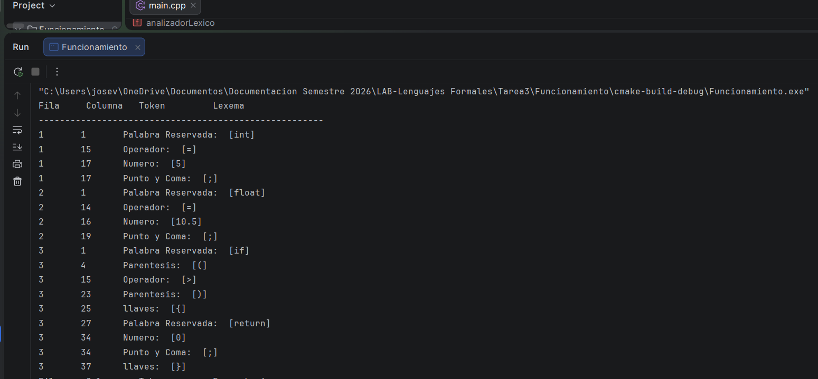

Listado de errores léxicos detectados con su descripción

